Implementasi Kurikulum Merdeka
Bagi Kepala Sekolah dan Guru PAUD
Kecamatan Angsana Kabupaten Pandeglang

*Sopiah¹⁾, Asep Irwansyah²⁾, Akhmad Subkhi Ramdhani ³⁾ ⁾, Rizka Amelia⁴⁾ , Putri Ratih Puspitasari⁵⁾

¹PAUD, Fakultas Keguruan dan ilmu Pendidikan, Universitas Mohammad Husni Thamrin ²PAUD, Fakultas Keguruan dan ilmu Pendidikan, Universitas Mohammad Husni Thamrin ³PAUD, Fakultas Keguruan dan ilmu Pendidikan, Universitas Mohammad Husni Thamrin, ⁴PAUD, Fakultas Keguruan dan ilmu Pendidikan, Universitas Mohammad Husni Thamrin, ⁵PAUD, Fakultas Keguruan dan ilmu Pendidikan, Universitas Mohammad Husni Thamrin
Correspondence author: Sopiah,
Oviesopia856@gmail.com,Jakarta, Indonesia

Abstrak

Pergantian kurikulum akan berpengaruh dalam pengelolaan satuan pendidikan dan akan di rasakan oleh para guru serta kepala sekolah. Lembaga Pendidikan Anak Usia Dini dapat melaksanakan Kurikulum merdeka tetapi sifatnya belum di wajibkan. Penyusunan kurikulum merdeka beriringan dengan konsep merdeka belajar. Kerangka dasar dan struktur kurikulum perlu di perhatikan dalam penyusunan kurikulum merdeka. Profil Pelajar Pancasilamerupakan tujian dari pendidikan Nasional yaitu (1) beriman, bertakwa kepada Tuhan Yang Maha Esa dan berakhlak mulia; (2) mandiri; (3) bergotong royong; (4) berkebinekaan global; (5) bernalar kritis; (6) kreatif. Acuan dan kerangka Standar Nasional pendidikan yang di maknai dalam struktur kurikulum, assesmen, serta prinsip pembelajaran serta capaian pembelajaran. Capaian pembelajaran, Assesment, prinsip pembelajaran, struktur kurikulum hasil dari pembahasan dari acuan dan kerangka standar Nasional Pendidikan. Penguatan Profil pancasila dalam kurikulum merdeka, struktur kurikulum merupakan kegiatan intrakulikuler. Tiga elemen dalam capaian pembelajaran Kulikurum merdeka yaitu (1) Nilai Agama dan Budi Pekerti; (2) Jati Diri, (3) Dasar-Dasar Literasi, Matematika, Sains, Teknologi, Rekayasa, dan Seni.Kurikulum Merdeka dapat dikembangkan melalui minat dan bakat anak yang memudahkan guru (memberi kebebasan dan memudahkan) dan siswa (beradaptasi dengan lingkungan sekitar) serta Kurikulum Merdeka memiliki perangkat ajar yang dapat mengurangi beban dan mewujudkan pembelajaran maksimal sehingga peran guru sebagai perancang modul dan fasilitator dalam memberikan pembelajaran berjalan secara maksimal.
Kata Kunci: Implementasi Kurikulum Merdeka, Guru, Kepala Sekolah

Abstract

Curriculum changes will have an impact on the management of educational units and will be felt by teachers and school principals. Early Childhood Education Institutions can implement an independent curriculum but it is not yet mandatory. The preparation of an independent curriculum goes hand in hand with the concept of independent learning. The basic framework and structure of the curriculum need to be taken into account when preparing an independent curriculum. The Pancasila Student Profile is the goal of National education, namely (1) having faith, being devoted to God Almighty and having noble character; (2) independent; (3) working together; (4) global diversity; (5) critical reasoning; (6) creative. The reference and framework for National Education Standards are interpreted in terms of curriculum structure, assessment, and learning principles and learning outcomes. Learning outcomes, assessments, learning principles, curriculum structure result from discussions of the National Education standards references and framework. Strengthening the Pancasila profile in the independent curriculum, the curriculum structure is an intracurricular activity. The three elements in Kulikurum Merdeka's learning outcomes are (1) Religious Values ​​and Character; (2) Identity, (3) Basics of Literacy, Mathematics, Science, Technology, Engineering and Arts. Independent Curriculum can be developed through children's interests and talents which makes it easier for teachers (giving freedom and making it easier) and students (adapting to the surrounding environment ) and the Independent Curriculum has teaching tools that can reduce the burden and realize maximum learning so that the teacher's role as a module designer and facilitator in providing learning runs optimally.

Keywords: Implementation of the Independent Curriculum, Teachers, School Principals

PENDAHULUAN

Situasi dan kondisi saat ini dapat dikaitkan dengan pendidikan karena pendidikan sekarang tidak lepas dari pendidikan masa lalu. Tingkat derajat sosial masyarakat dapat ditingkatkan melalui peningkatan sumber daya manusia yang berkualitas. Peningkatan sumber daya manusia melalui suatu wadah yaitu sekolah. Pengelola sumber daya manusia dapat di lakukan di organisasi sekolah sehingga menghasilkan lulusan yang berkualitas yang dibutuhkan oleh masyarakat. Manajemen sangat di butuhkan sekolah untuk mencapai tujuan yang diharapkan, maka itu dalam mencapai tujuan yang diharapkan atau untuk mencapai sumber daya manusia kualitas diperlukan rencana yang berkualitas. Manajemen sangat diperlukan oleh sekolah untuk menghasilkan sumber daya manusia yang dibutuhkan serta tuntutan semua pihak yang berkepentingan. Pendidikan Anak Usia Dini (PAUD) merupakan organisasi sekolah yang menghasilkan sumber daya manusia melalui pembinaan anak usia dini (Usia 0-8 tahun) dengan memberikan rangsangan pendidikan untuk membantu pertumbuhan dan perkembangan jasmani dan rohani serta mempersiapkan menghadap jenjang pendidikan selanjutnya.
Kurikulum adalah serangkaian kegiatan yang dibuat dengan hati-hati berdasarkan standar di mana siswa dapat berlatih dan menjadi mahir dalam pengetahuan dan kemampuan khusus mata pelajaran. (Yunita & Suryana, 2022) . Siswa memiliki akses ke pengalaman akademik yang berkualitas, kurikulum berfungsi sebagai panduan terakhir bagi semua pendidik tentang apa yang penting untuk proses belajar mengajar. Organisasi, struktur, dan perhatian kurikulum semuanya dirancang untuk meningkatkan pengajaran dan pembelajaran siswa. Tujuan, teknik, sumber daya, dan evaluasi yang diperlukan untuk mempromosikan pengajaran dan pembelajaran yang efisien harus dimasukkan dalam kurikulum. (Holifurrahman, 2020) . Wafi (2017) Peran kurikulum sebagai pedoman untuk melaksanakan proses pembelajaran dibatasi. Dalam pendekatan ini, kurikulum dibuat untuk memberikan kesempatan baru kepada siswa yang dapat mereka kembangkan seiring pertumbuhan pribadi mereka sendiri. (Matsuroh, 2010; Alawiyah, 2013 ; Nugraha, 2022) . Hal ini sejalan dengan pandangan Mahrus (2021) bahwa dalam merancang kegiatan belajar mengajar dan mengumpulkan, mengatur, dan menilai perkembangan siswa, kurikulum bagi instruktur digunakan sebagai pedoman kerja. Oleh karena itu, untuk berlangsungnya proses pembelajaran di lembaga pendidikan, kurikulum merupakan komponen yang sangat menentukan.

METODE PELAKSANAAN
Jenis Kegiatan
Jenis kegiatan ini merupakan pelatihan implementasi kuriulum merdeka Pengawas, kepala sekolah, guru guru Kecamatan Angsana.

Waktu dan Lokasi kegiatan
Hari/ Tanggal : 19 Mei 2023
Tempat : TK Negeri Kecamatan Angsana
Pengamatan
Identifikasi Masalah
Penetapan Masalah Spesifik
Penentuan Jenis Kegiatan
Pelaksanaan Kegiatan
Pengamatan Pendahuluan
Evaluasi Kegiatan
Kesimpulan dan Saran
Selesai
Proses Kegiatan
Kerangka Kegiatan

Pelaksanakan kegiatan pengabdian kepda masyarakat di TK Negeri Kecamatan Angsana dilihat dari hasil identifikasi masalah-masalah yang pada saat ini timbul dikalangan guru,kepala sekolah serta pengawas , didapatkan masalah spesifik mengenai permasalah manajemen, sehingga dibuat langkah-langkah sebagai solusi pemecahan masalah dengan beberapa tahap yaitu :
  - Pengamatan pendahuluan
  - Penentuan jenis kegiatan yang akan dilakukan.
  - Melaksanakan kegiatan yang telah direncanakan.
  - Melakukan evaluasi kegiatan
  - Mengambil kesimpulan dari hasil evaluasi yang telah dilakukan

Hasil dan Pembahasan
Pelaksanaan kegiatan di PAUD Kecamatan Angsana Kabupaten Pandeglang. Bentuk kegiatan yang dilaksanakan adalah pelatihan guru –guru PAUD Sekecamatan Angsana yang berikan oleh Sopiah, Asep Irwansyah, Akhmad Subkhi Ramdhani, Rizka Amelia, dan Putri Ratih puspitasari. Sebelumnya melakukan kegiatan pelatihan terhadap guru-guru TK maka di perlukan perizinan sehingga dibuat langkah-langkah sebagai solusi pemecahan masalah dengan beberapa tahap yaitu :1) Pengamatan pendahuluan, 2) Penentuan jenis kegiatan yang akan dilakukan, 3) Melaksanakan kegiatan yang telah direncanakan, 4) Melakukan evaluasi kegiatan, 5) Mengambil kesimpulan dari hasil evaluasi yang telah dilakukan.
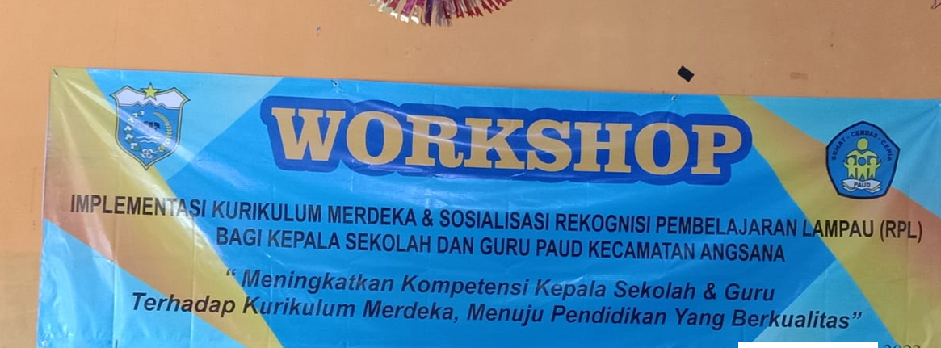 | 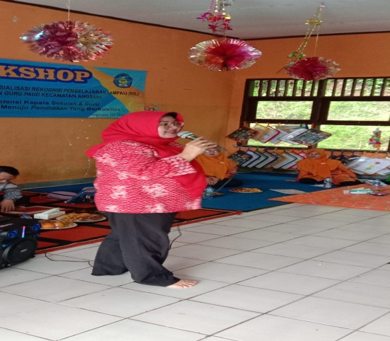
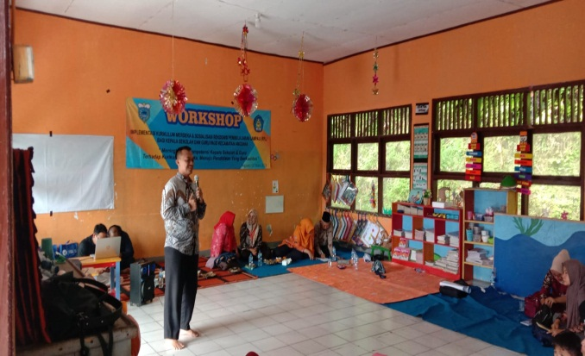 | 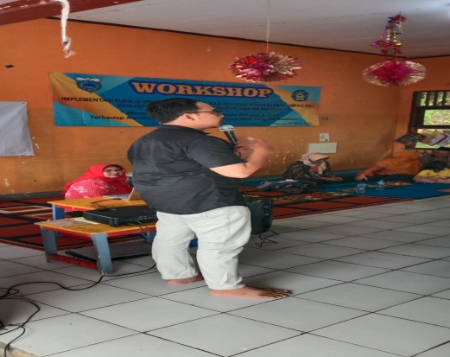
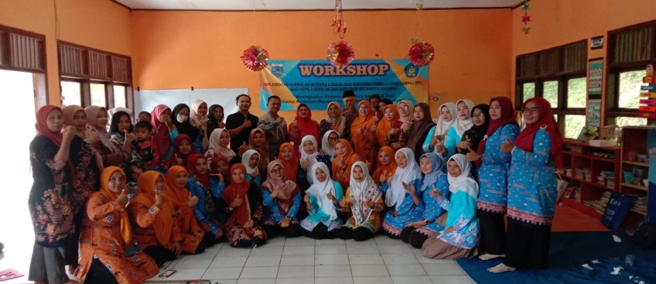 | 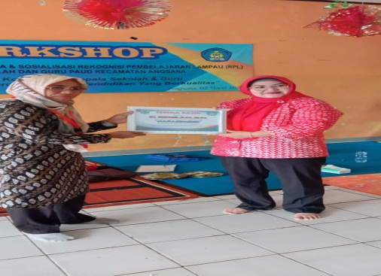
Gambar. 2. Kegiatan Penyuluhan dan Diskusi dengan Guru

Dari hasil pengamatan diketahui bahwa beberapa Guru TK maka di peroleh bahwa pengetahuan guru TK terhadap Kurikulum Merdeka sangat lemah sehingga diperlukan pemahaman bahwa dalam proses pembelajaran dalam kurikulum merdeka memberikan kebebasan ke guru untuk melakukan pembelajaran. Setelah kami mendapatkan semua informasi tersebut Kegiatan pelatihan ini terlaksana selama satu hari dengan durasi delapan jam.
Hasil kegiatan:
- Guru – guru mulai terbuka wawasan tentang Kurikulum merdeka maka pembelajaran di serahkan ke guru.
- Guru- guru mulai berkreasi menerapkan kurikulum merdeka.

SIMPULAN
Kegiatan yang dilaksanakan di PAUD kecamatan Angsana Kabupaten Pandeglang memberikan inspirasi terhadap Guru-guru TK. Sehingga pembelajaran menggunakan kurikulum merdeka dapat dilakukan secara optimal. Sehingga menimbulkan pembelajaran yang bebas sesuai aturan kurikulum merdekan.

UCAPAN TERIMA KASIH
Kami, tim pelaksana kegiatan mengucapkan terimakasih kepada Universitas MH. Thamrin yang telah mendukung kegiatan ini baik dari segi moril maupun materil, sehingga kegiatan ini dapat terlaksana dengan baik hingga akhir.Tidak lupa, kami juga mengucapkan terimakasih kepada Dekan FKIP yang telah mendukung dan memberikan izin kepada kami untuk melaksanakan kegiatan sampai selesai.Dan ucapan terimakasih yang sebesar-besarnya kami ucapkan kepada PAUD kecamatan Angsana yang telah memberikan izin tempat untuk mengadapan pelatihan, serta guru-guru TK yang hadir di kegiatan tersebut.

Referensi
Ahiri, J. 2008. Teknik Penilaian Kelas Dalam Pembelajaran. Cet ke-1, Jakarta: UHAMKA PRESS.
Arikunto,Suharsimi. 2009. Dasar-Dasar Evaluasi Pendidikan. Cet ke-9, Jakarta: Bumi Aksara.
Bedjo Sujanto. 2007. Manajemen Pendidikan Berbasis Sekolah: Model Pengelolaan Sekolah Di Era
Otonomi Daerah. CV Sagung Seto: Jakarta.
Efrida Ita. 2018. Manajemen Pembelajaran Pendidikan Anak Usia Dini Di TK Rutosoro Kecamatan Golewa Kabupaten Ngada Flores Nusa Tenggara Timur. Jurnal Dimensi Pendidikan dan Pembelajaran Universitas Muhammadiyah Ponorogo, Vol 6 No1: Halaman 45-52. http://journal.umpo.ac.id/index.php/dimensi/index
Djaali dan Pudji M. 2008. Pengukuran Dalam Bidang pendidikan. Jakarta: PT. Grasindo.
Djamarah Bahri S. 1994. Prestasi Belajar Kompetensi Guru. Surabaya : Usaha Nasional.
Kunandar. 2007. Guru professional Implementasi Kurikulum Tingkat Satuan Pendidikan ( KTSP ) dan Persiapan Menghadapi Sertifikasi Guru. Edisi I, Jakarta : PT. RajaGrafindo Persada
Nurkolis. 2006. Manajemen Berbasis Sekolah: Teori, Model dan Aplikasi. Grasindo: Jakarta.
Oding Supriadi. 2014. Efektivitas Desentralisasi Manajemen Pendidikan Anak Usia Dini
(PAUD). Jurnal Tabularasa PPS UNIMED, Vol.11 No. 1: Halaman 41-50.
Rohiat.2010. Manajemen Sekolah: Teori Dasar dan Praktik Dilengkapi Dengan Contoh Rencana
Strategis dan Rencana Operasional. Bandung: PT Refika Aditama.
Undang-Undang RI Nomor 20 Tahun 2003 Tentang Sistem Pendidikan Nasional.
Undang Undang No 5 tahun 2022 tentang standar kompetensi lulusan pada anak usia dini, jenjang pendidikan dasar, serta jenjang pendidikan menengah
Undang Undang nomor 7 tahun 2022 tentang Standar isi pada anak usia dini, jenjang pendidikan dasar, serta jenjang pendidikan menengah.
Suparman,Eman. 2001. Manajemen Pendidikan Masa Depan. Tersedia di : http://www.depdiknas.go.id/publikasi/Buletin/Pppg_Tertulis/08_2001/manajemen_pendidikan_masa_depan.html. [30 Agustus 2007
Mahrus, M. (2021). Manajemen Kurikulum dan Pembelajaran dalam Sistem Pendidikan Nasional. JIEMAN: Journal of Islamic Educational Management.
Marwaha, S. (2017). Prevalence of Principles of Piaget’s Theory Among 4-7-year-old Children and their Correlation with IQ. JOURNAL OF CLINICAL AND DIAGNOSTIC RESEARCH.
Matsuroh, M. (2010). Kurikulum Pendidikan Berbasis Multikultural. Millah
Mulyani, F. (2015). Konsep Kompetensi Guru Dalam Undang-Undang Nomor 14 Tahun 2005 Tentang Guru Dan Dosen ( Kajian Ilmu Pendidikan Islam ). Jurna Pendidikan Universitas Garut, 03(01).
Nugraha, T. S. (2022). Kurikulum Merdeka untuk Pemulihan Krisis Pembelajaran. Inovasi Kurikulum,
Nuraeni, N. (2014). STRATEGI PEMBELAJARAN UNTUK ANAK USIA DINI. Prisma Sains : Jurnal Pengkajian Ilmu Dan Pembelajaran Matematika Dan IPA IKIP Mataram.
Rahmadani, F., Suryana, D., & Hartati, S. (2019). Pengaruh Media Sandpaper Letter Terhadap Kemampuan Mengenal Huruf Anak Di TK Islam Budi Mulia Padang. Jurnal Ilmiah Pesona PAUD.
Ramelan, H., & Suryana, D. (2021). Analisis Kemampuan Kerjasama Dalam Perilaku Sosial Anak Usia Dini. Jurnal Riset Golden Age PAUD UHO.

